Участились обращения в Штаб по поводу демонтажа вывесок
28.07.2025
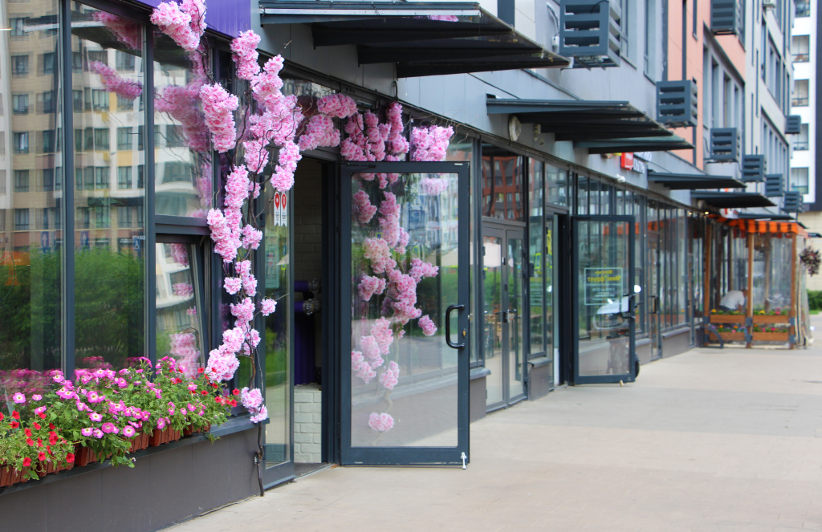
В последнее время участились обращения в Штаб по поводу демонтажа вывесок. Сейчас, в летний период, частой причиной демонтажа является нарушение режима подсветки вывески.
Напоминаем:
- Согласно постановлению № 902-ПП, с 1 января 2025 года для всех настенных, консольных и подвесных вывесок (именно вывесок, а не информационных табличек у входа) требуется подсветка
- Подсветка должна быть организована в темное время суток в соответствии с графиком работы уличного освещения
При несоблюдении данного требования ваша вывеска может быть принудительно демонтирована
Наши рекомендации:
- Проверьте состояние вашей вывески на предмет включения ее внутренней подсветки в темное время суток
- Если вывеска не подсвечивается - обеспечьте включение подсветки или замените вывеску на подсвечиваемую изнутри
- При этом обратите внимание на яркость и характер подсветки вашей вывески - она должна иметь немерцающий (статичный, непереключающийся), приглушенный свет, не создавать прямых направленных лучей в окна жилых помещений и соответствовать требованиям СП 52.13330.2016 «СНиП 23-05-95 Естественное и искусственное освещение» - в противном случае также возможен демонтаж вывески
Если не уверены в правильности выполнения требований - запишитесь на профилактический визит Объединения административно-технических инспекций (ОАТИ города Москвы) - инспектор проверит правильность размещения вывески и даст подробные рекомендации, как работать без нарушений
При необходимости обращайтесь в Штаб.
Полезные материалы:
- О Правилах размещения и содержания информационных конструкций, а также о том, как избежать демонтажа вывески читайте здесь,
- О нововведениях в установленные правила содержания и размещения информационных конструкций (вывесок) в Москве читайте в нашей памятке.
Подписывайтесь на канал Штаба по защите бизнеса в городе Москве, чтобы быть в курсе тонкостей ведения бизнеса в Москве!

Адрес страницы: http://kommynarka.mos.ru/anonsy/detail/13126499.html
Управа района Коммунарка города Москвы

